«Яблочный Спас» в изостудии «Жар-птица»

Автор – педагог дополнительного образования Давыдова С.Ю.

Одной из важнейших составляющих деятельности учреждений дополнительного образования является процесс воспитания подрастающего поколения. Воспитание процесс – многогранный, он включает целый ряд педагогических целей и задач. Здесь и необходимость удовлетворения творческих и познавательных интересов учащихся. Важная часть процесса – общение, ведь потребность в нём у детей и подростков чрезвычайно велика. Значимая составляющая - формирование патриотического сознания. Здесь важно обеспечить возможность личностного присвоения воспитанниками культурно-исторических российских ценностей и традиций, а это весьма сложная воспитательная задача, решение которой требует знаний, постоянных методических поисков, такта... Подчеркну здесь, что живая связь поколений невозможна без изучения православных, христианских традиций.
На занятиях с учащимися в изостудии «Жар-птица», руководителем которой я являюсь, мы часто проводим беседы об истории русского народа, о преемственности традиций, обрядности, о наиболее чтимых народных и православных праздниках.
Темой одного из таких занятий стал праздник Преображения Господня, широко известный в народе как «Яблочный Спас».
При подготовке к занятию я, как педагог и методист, первым делом обозначила для себя его цели и задачи. Цель занятия я сформулировала для себя следующим образом: формирование уважительного отношения к традициям своего народа, способствование вхождению учащихся в традиционную культуру православных и календарных народных праздников.
Если говорить о задачах, то их я для себя выделила несколько. Первая - активизировать познавательную и исследовательскую деятельность учащихся. Вторая задача - создать условия для эстетического восприятия красоты народного праздника «Яблочный Спас» как одного из явлений праздничной народной культуры. Далее в списке задач значились развитие у учащихся наблюдательность, образное видение и цветовосприятие; совершенствование живописно - декоративные и композиционных навыков.
В качестве иллюстративного материала я подготовила ряд репродукций и слайдов картин известных русских художников. Б. Кустодиев «Яблоневый сад», Н. и В. Родионовы «Яблочный спас», В. Янави «Щедрая осень», Б. Кустодиев «Ярмарка», а также несколько изображений икон Преображения.
Все учащиеся получили задание подобрать информацию по теме занятия, подумать над эскизами композиции, пока в виде набросков и «почеркушек».
Трое учащихся заранее, за 3 недели до планируемого занятия, получили задание подготовить небольшие доклады, на 5-7 минут. Первый был посвящен происхождению, празднованию, особенностям народного праздника «Яблочный спас». Второй – теме народных и религиозных праздников в творчестве русских живописцев. Третий доклад был посвящен Преображению Господню, истории, смыслу этого события евангельского события. Иллюстративным материалом последнего доклада выступали иконы Преображения Господня и произведения классической живописи («Преображения» Беллини и Рафаэля).

Таким образом, занятие открылось докладами учащихся, которые были выслушаны с большим интересом и вызвали ряд вопросов, отвечали на которые докладчики, иногда с помощью педагога.
Информация для учителя:
Преображение Господне, или, по-народному, «Яблочный Спас» — православный праздник, который верующие отмечают 19 августа. В этот день мы вспоминаем Евангельское событие, когда апостолы Петр, Иаков и Иоанн увидели Господа Иисуса Христа преображенным — во всей Божественной вечной славе. Преображение (греч. метаморфосис) буквально переводится как «превращение в другой вид» или «изменение формы». Полное название праздника — Преображение Господа Бога и Спаса нашего Иисуса Христа. События Преображения описаны в Евангелиях. Во время молитвы на горе Фавор три ученика Иисуса Христа — Петр, Иаков и Иоанн — увидели, как Учитель преобразился. Евангелие нам говорит, что Божественный свет струился из Его физического тела и из той одежды, которая его покрывала, изливался на все, что окружало Христа. Апостолы были поражены величием Господа: «вдруг появилось светлое облако и накрыло всех своей тенью. Из недр облака раздался голос Бога-Отца: Сей есть Сын Мой возлюбленный, в Котором Моё благоволение; Его слушайте» (Мф 17:5). После этого чудесного события Христос и ученики сошли с горы. Спаситель запретил апостолам открывать кому бы то ни было тайну Преображения, «доколе Сын Человеческий не воскреснет из мертвых» (Мк 9:9). Преображение показывает, что в Иисусе Христе соединены два естества — божественное и человеческое.
Народное название Преображения Господня «Яблочный Спас» напоминает нам о древней традиции освящать в этот день плоды. В Израиле и южных христианских странах, например, Греции, ко времени праздника как раз поспевал виноград. Гроздья винограда, а еще колосья, люди несли в храм для благословения и в знак благодарности Богу. На русских землях виноград рос далеко не везде, поэтому традиция трансформировалась — стали освящать яблоки. Праздник Преображения Господня на Руси также называли Спас, Второй Спас, Праздник первых плодов, Спас на горе, Средний Спас, Первые осенины. «Первые осенины» — значит встреча осени. Лето шло на убыль, крестьяне собирали урожай в полях и садах. В храмы несли для благословения яблоки. Над ними священник читал специальную молитву — «На освящение начаток овощей (плодов)». С этого момента верующим можно было начинать есть яблоки и другие плоды нового урожая. На Яблочный Спас хозяйки пекли яблочные пироги, варили варенье. На угощение приглашали родных и знакомых. Была традиция потчевать нищих — во славу Божию. Если кто-то отказывался исполнить это доброе дело, его всячески порицали. А вечером все выходили в поле, чтобы с песнями проводить закат солнца, а с ним и лето. Вечером на Спас-Преображенье в Новгородской и соседних уездах других губерний собирался хоровод молодёжи, направлявшейся за околицу — в поле. На пригорке молодёжь останавливалась и наблюдала за близким к закату солнцем, коротая время в веселой беседе. Как только солнце касалось горизонта, собравшиеся прекращали смех-говор, и хоровод степенно запевал песню.

После прослушивания докладов мы перешли к просмотру слайдов и репродукций. Учащиеся внимательно рассмотрели работы художников - «Яблоневый сад» Б. Кустодиева, «Яблочный спас» Н. и В. Родионовых, «Щедрую осень» В. Янави, Кустодиевскую «Ярмарку». Мы проанализировали произведения, выделили в работах художественные средства, которые художники использовали для передачи атмосферы приподнятого, праздничного настроения. Обсуждение выбранного художниками сюжета, композиции, пространственного построения картины вызвало у учащихся рождение собственных идей, которые они тут же начали высказывать и зарисовывать.
Так мы естественным образом перешли от теории к практике. Учащиеся приступили к работе над эскизами собственной композиции на тему народного праздника. На этом этапе мы использовали бумагу и простой карандаш.
Перед тем, как перейти к созданию собственной композиции, я предложила ребятам обдумать, выбрать сюжет для изображения. Было подчеркнуто, что важно ещё раз вспомнить яркие моменты, сопровождающие народный праздник: сбор плодов, их освящение в церкви, ярмарки, хороводы с песнями, проводы заката солнца. Каждый из учащихся выбрал свой вариант раскрытия темы праздника. По просьбе педагога каждый озвучил, сформулировала выбранную тему – это облегчает дальнейшую работу над композицией. Перед выполнением эскиза я напомнила ребятам, что основная задача при разработке композиционного построения сюжета заключается в определении места для сюжетного центра, ему должны подчиняться все остальные элементы картины. Важно, чтобы он служил для наилучшего раскрытия замысла автора работы.

После изображения композиционного центра, например, главного героя, учащиеся постепенно вводят в рисунок других персонажей (если они предполагаются). Второстепенные персонажи помогают выявлению характера главных героев, это могут быть направленные жесты, взгляды и т.д. Затем общими очертаниями намечаются основные элементы окружающего пространства – пейзаж или интерьер. При выполнении эскизов композиции надо учитывать плановость в изображении, приёмы загораживания, продумать освещение и колорит будущей работы.
Эскизы у всех учащихся получились интересные и разные. Когда эскизы в общих чертах были готовы, мы вместе с учащимися обсудили их, отметили наиболее удачных, интересных решений. Для менее удачных решений были предложены пути улучшения композиции.
Следующие занятия были посвящены продолжению работы в цвете и тоне.
Ученица студии Юля Ткаченко предложила показать в своей работе современную девушку в праздничном народном костюме. Идея перекликается с названием праздника Преображения Господня, в народе именуемого Яблочным спасом. Надев народный костюм, человек становится более естественным, цельным, гармоничным – с ним словно бы происходит чудесное преображение. Так учащаяся метафорически соединила прошлое и будущее, Яблочный спас и тему преображения, то есть чудесной метаморфозы, происходящей с человеком.
В результате композиционных разработок - поиска положения фигуры, окружающего пространства возникла интересная идея композиции: вовлечь зрителя в диалог с изображением. Девушка, нарисованная на картине, общается со зрителем с помощью взгляда, жеста. Особое значение мы решили придать лицу, как выражению души и характера.

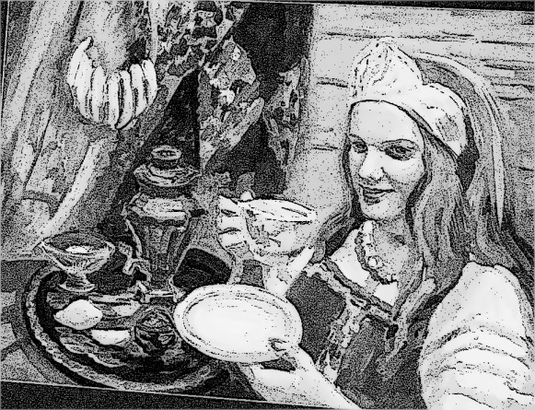
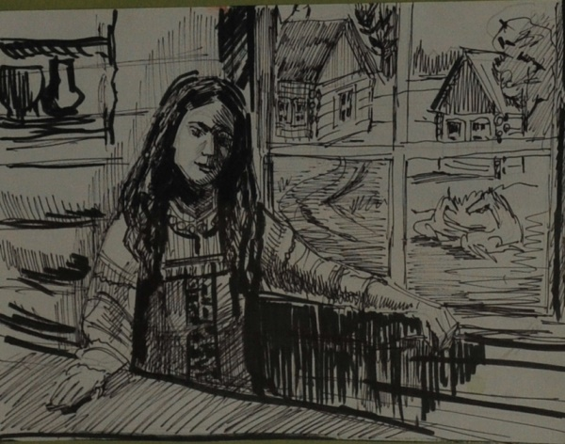

Мы остановились на варианте, показавшемся нам наиболее удачно отражающим идею народного праздника. Героиня картины как бы через пространство и время протягивает зрителю яблоко, словно бы предлагая войти в её гармоничный, полный умиротворения мир, такой далёкий от всеобщей компьютеризации и рекламы.
При создании образа девушки мы изучали и опирались на картины художников, изображающих русских красавиц. А. Венецианов, И. Аргунов, Б. Кустодиев, В. Васнецов, З. Серебрякова в своих произведениях отразили духовный мир женщины, её силу и естественную красоту, обаяние русского народного костюма.
Делались поиски нужного ракурса. Велись зарисовки с натуры.
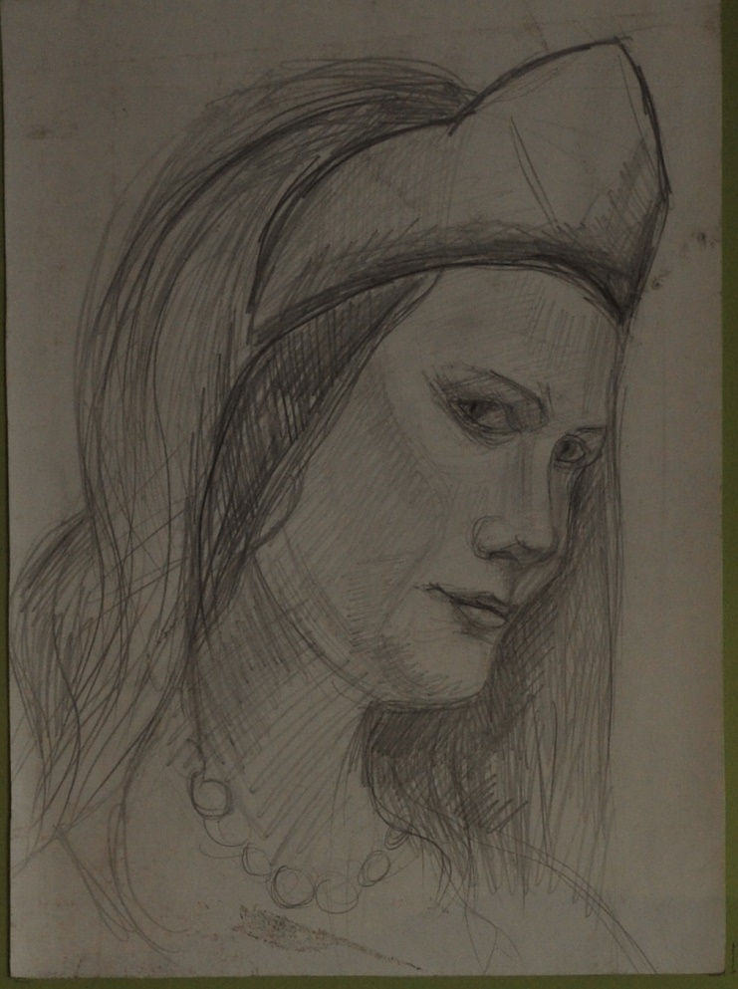
Подбиралось цветовое и тоновое решение.
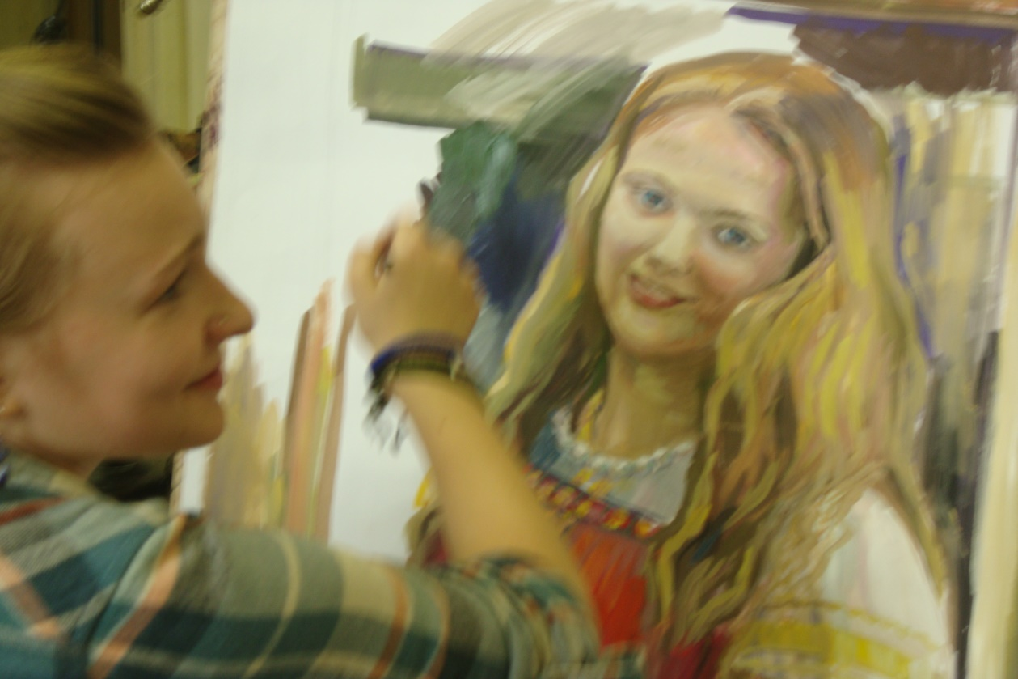
После завершения работа « Яблочный спас» была представлена на внутренней выставке МГЦДТ «Культура и Образование» и получила много положительных отзывов от зрителей. Её решено было выставить на конкурс «Вифлеемская звезда».
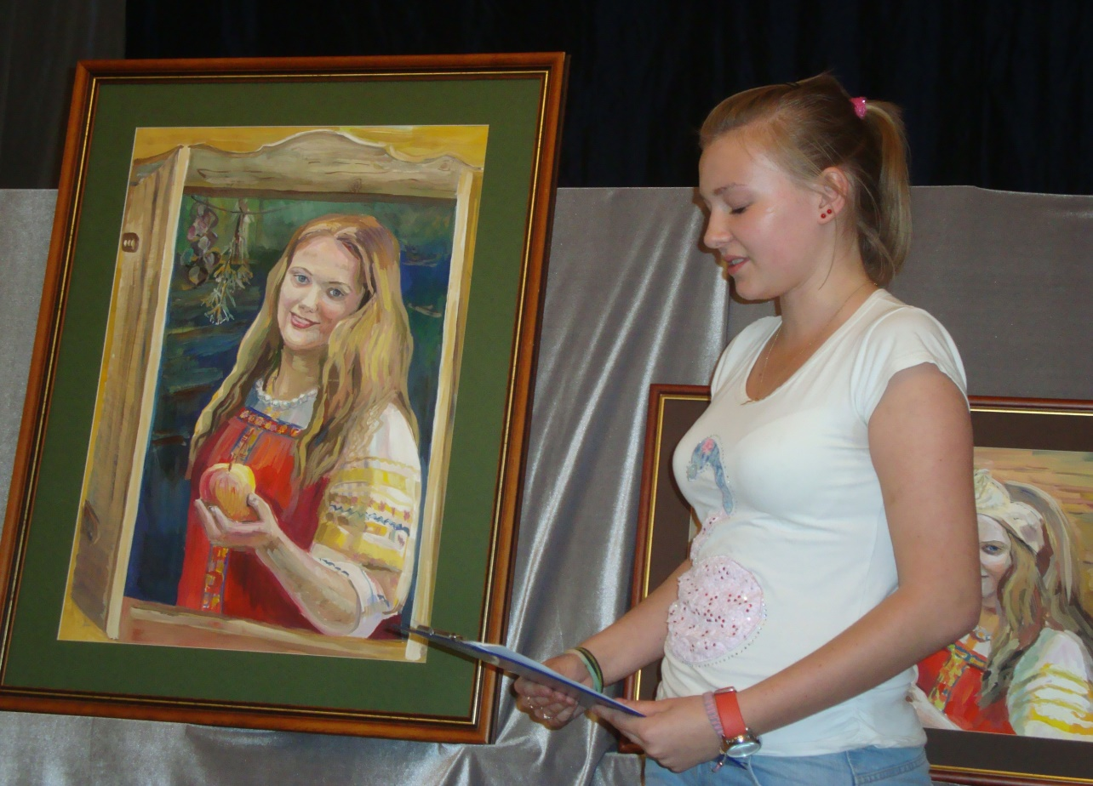

Итак, занятие, посвященное празднику Преображения Господня и Яблочному спасу, получилось удачным и эффективным во многих смыслах. Буду рада, если опыт нашей студии покажется интересным и полезным другим педагогам-художникам и пригодится им в работе.

